Az Aqua Dombó ásványvíz
Balogh István – a cég mostani tulajdonosa, Karászi Imre nagyapja – 1942-ben alapította meg szikvízkészítő üzemét Dombóváron az akkori Apponyi, jelenleg Katona József utcában. Jól működő üzemét azonban 1949-ben államosították. 1954-ben iparengedélyt váltott ki feleségével, és új helyen, a Bajcsy-Zsilinszky utcában mindent elölről kezdtek. Később – korukra való tekintettel – az üzemet bérbe adták. A munkálatokba folyamatosan besegítő unoka, Karászi Imre aztán 1992-ben saját kezelésébe vette, és a családi hagyományt folytatva megkezdte az önálló szikvízkészítő tevékenységét. 2000-től már főállásban foglalkozik a szikvízkészítéssel, megalapítva a DasserB42 Kft-t, amelyben ügyvezető tulajdonosként tevékenykedik.
Fő működési köre ma is a szikvízkészítés, emellett 2008-tól a piacon az Aqua Dombó ásványvíz családdal is jelen van, amely az OTH által elismert ásványvíznek minősül. Saját fúrású, 165 méter mélyen lévő ásványvizet palackoz kiváló minőségben, emellett vízadagoló automatákat is forgalmaz. A nagymultú Dombóvári Ipartestület (a.é.:.1890) tagjaként a munka mellett a hagyományápolást is fontosnak tartja.
2002-ben kopjafát állított az iparos ősök emlékére. 2004-ben önerőből fúrt saját kutat hozott létre, amelyet 2006-ban Orbán Viktor miniszterelnök avatott fel. 2009-ben „Szódavíz – egy magyar kultuszital” címmel a Magyar Kereskedelmi és Vendéglátóipari Múzeum a Dombóvári Helytörténeti Múzeumban vándorkiállítás keretében tisztelgett a Hungaricumnak számító „buborékos víz” művelői és készítői, közöttük a Balogh-Karászi iparos család előtt. A megnyitón jelen volt Hódos Antal, a Magyar Szikvízgyártók „Jedlik Ányos” Lovagrendjének ceremóniamestere, Szabó István, a Magyar Országos Szikvízkészítő Ipartestület elnöke és a korábbi elnök Deák László is. Ekkor avatták az üzem udvarán található különleges szökőkutat, melyet Varga Gábor helyi szobrászművészünk készített. Az alkotás kisplasztikája Balogh Istvánt, a családi vállalkozást elindító nagypapát és unokáját, Karászi Imrét ábrázolja kezükben szódásüveggel.
Karászi Imre Elismerései:
- Ezüst és Aranykoszorús mester (2003; 2006)
- Az év társas vállalkozása az Ipari Szektorban Dombóváron (2007)
- Jedlik Ányos Díj (2009)
- Országos Szikvíz Ipartestület, testületi tag (2002-12)

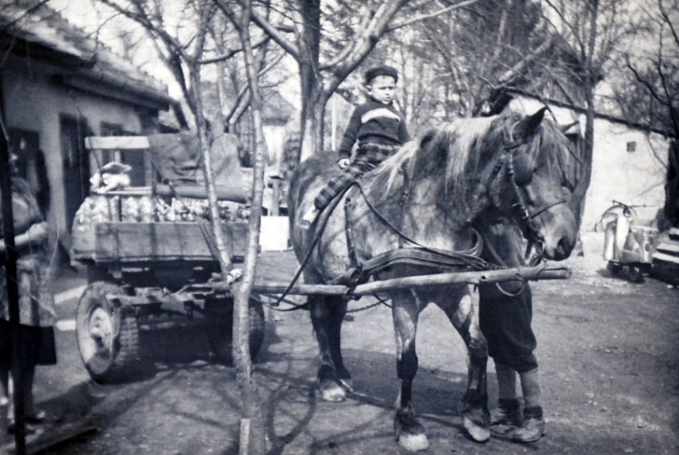
Lóháton...

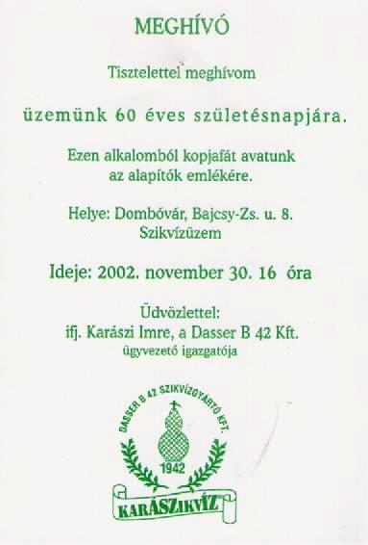
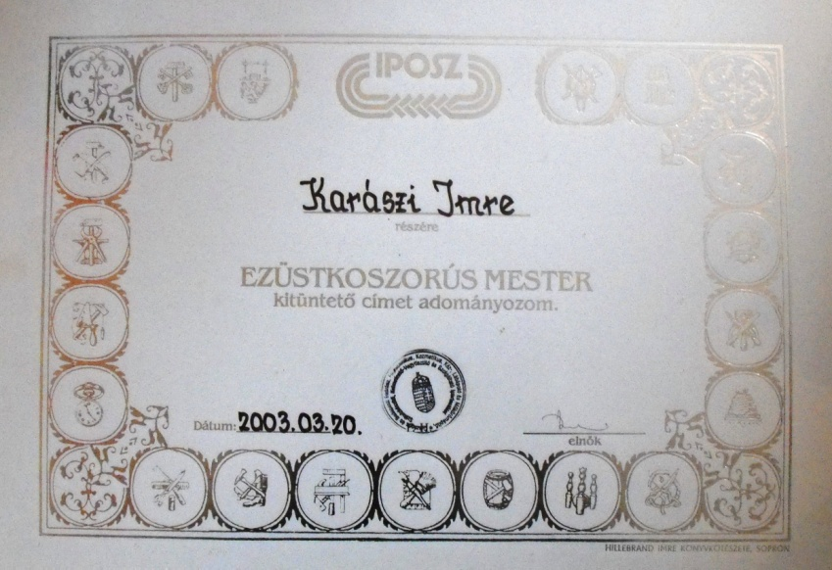

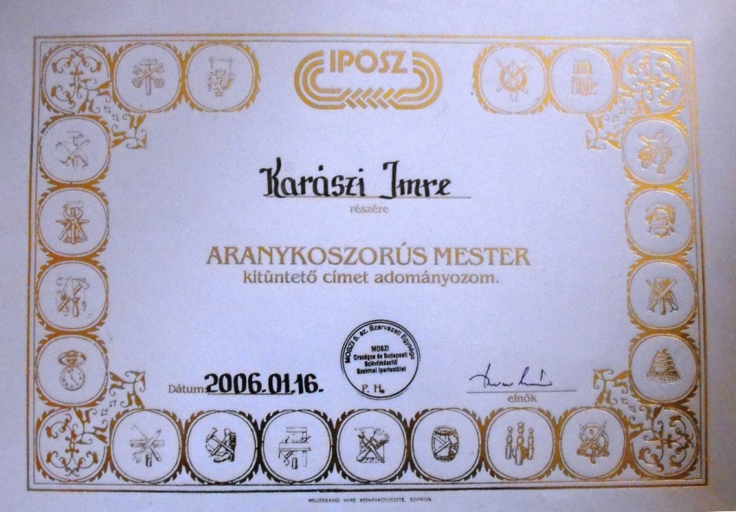

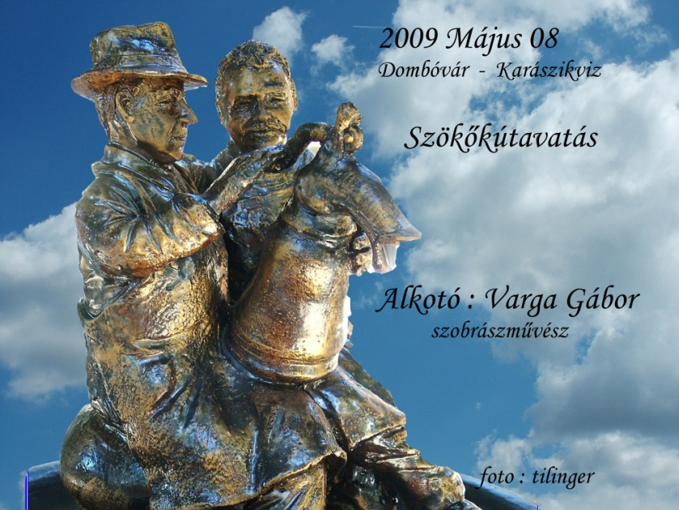
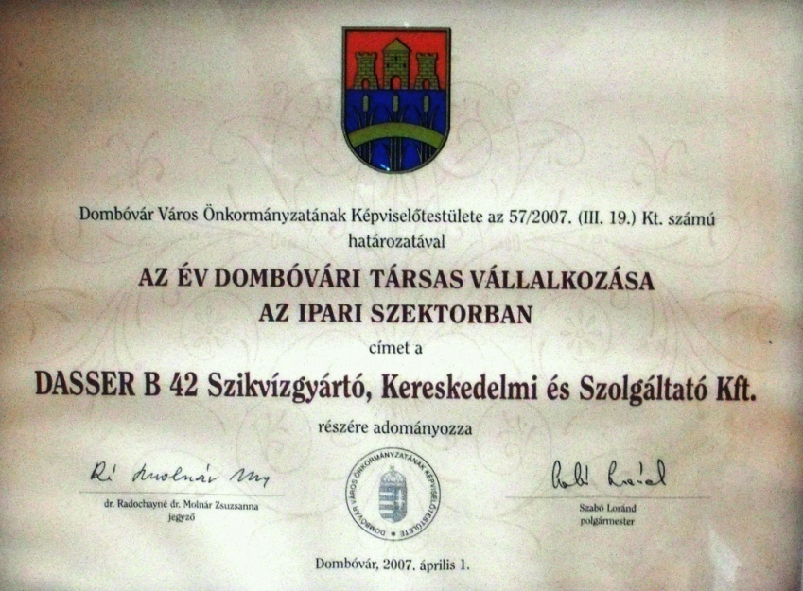

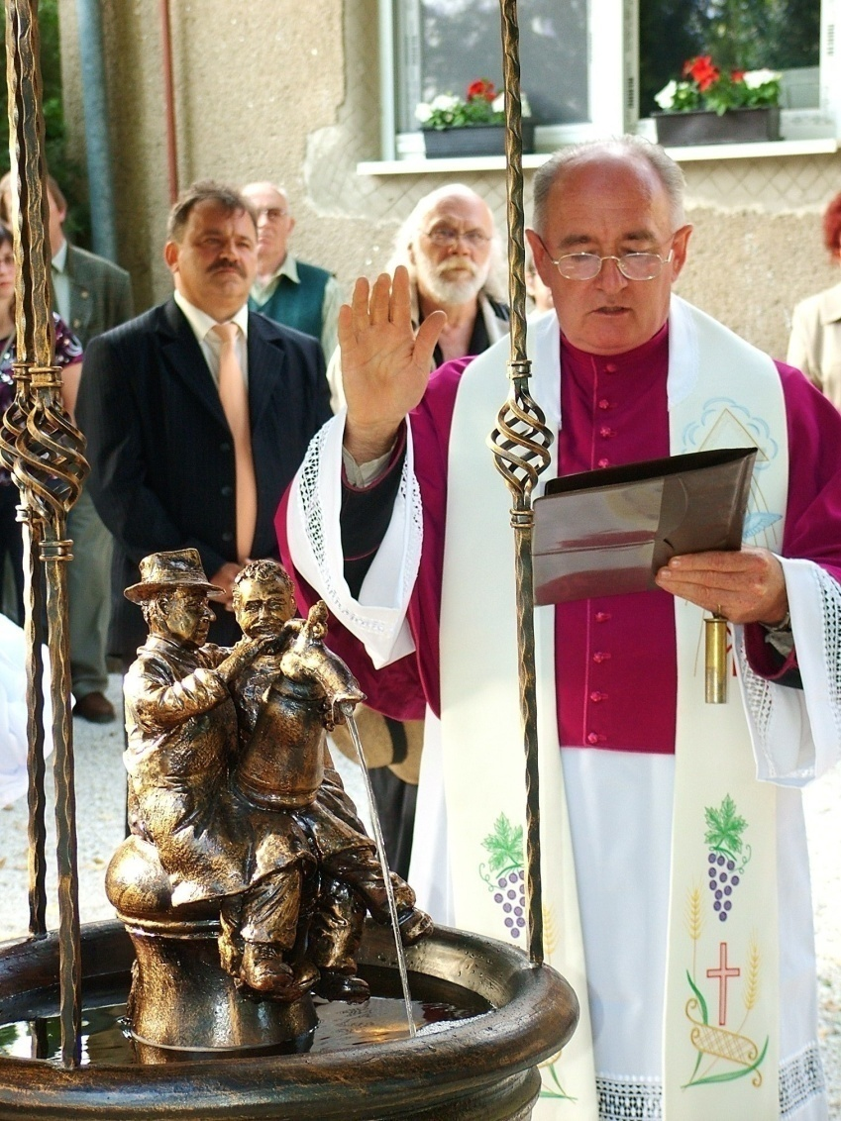
Rostás Jenő apát-plébános felszenteli a kutat

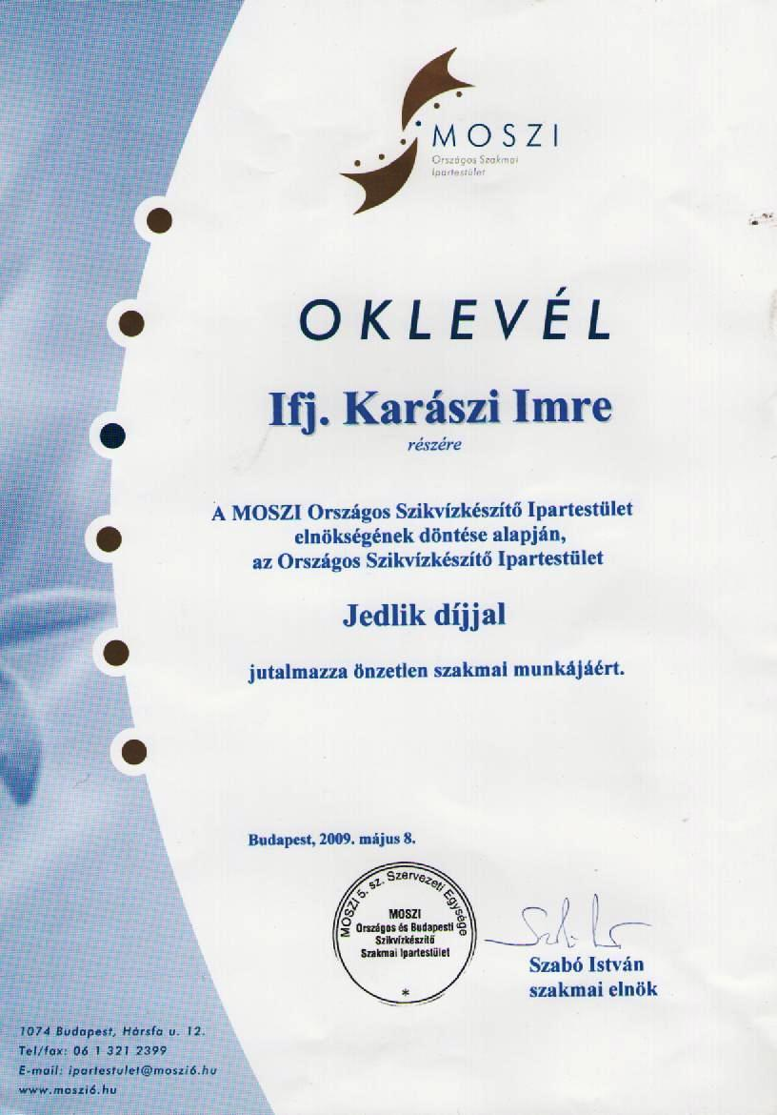

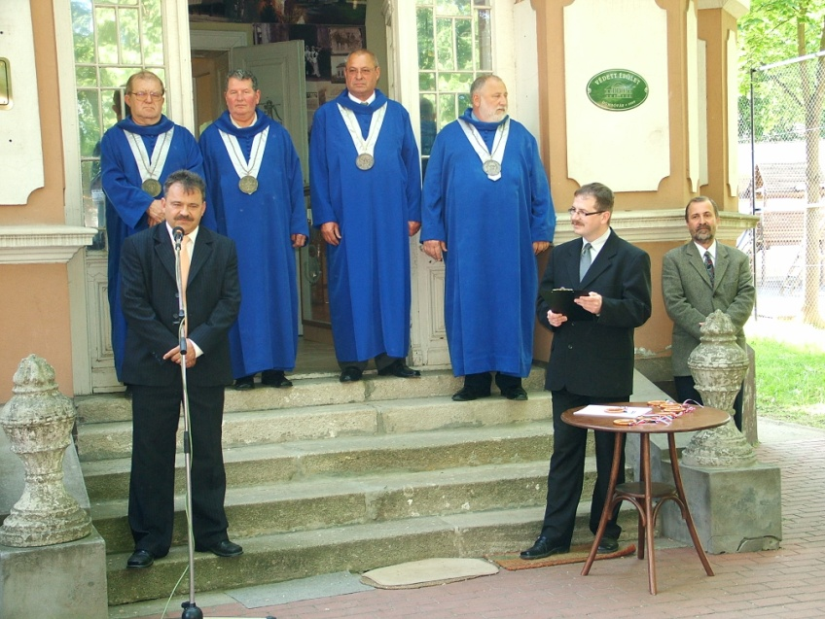
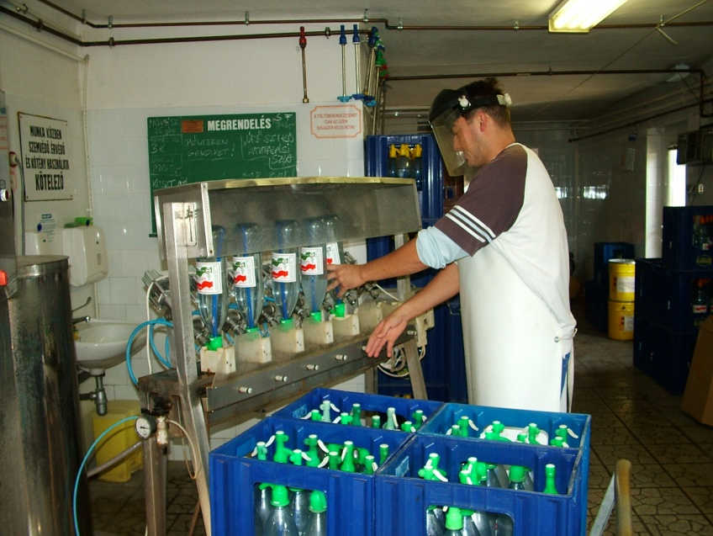
Lovagok előtt (a mikrofonnál Karászi Imre)

